(Материал подготовила Новикова М.А.)
Нетрадиционная техника изображения животных с помощью трафарета «Капелька».
Художественно – продуктивная деятельность является одним из близких и доступных видов работы с детьми по формированию мелкой моторики. Традиционные способы и техники подразумевают умение изображать предметы тонкими линиями при помощи кисти. Для детей с особыми возможностями здоровья эта методика является сложной. Использование нетрадиционных техник в изобразительной деятельности позволяет учитывать характерные особенности детей с особыми возможностями здоровья и способствует более результативному обучению и развитию, так как эти техники позволяют быстро и относительно просто получить силуэты и детали нужной формы, а новизна способа получения изображения позволяет удерживать детское внимание.
Детей знакомят с озорной тучкой и её волшебными капельками, которые превращаются в животных. Капельки разного размера: крупные –туловище, поменьше- голова, хвосты, еще меньше- лапы, уши. Шаблоны капелек пронумерованы. У каждой капли-детали свой номер, чтобы детям легче было соотносить «капли», глядя на образец. Рассматривая капли разного размера, дети думают на какую часть тела животного похожи капли, раскладывают их в определенной последовательности и получается изображение животного.
Трафареты «Капля» можно использовать в разных видах деятельности: рисовании, лепке, конструировании, аппликации.
Рисование: «Зайчонок»
Цель: учить рисовать с помощью трафарета" капелька" животное и закрашивать жёсткой кисточкой методом тычка.

Летят капли сверху вниз,
Прыгают как мячик.
Перед нам, вот сюрприз!
Белый скачет зайчик.
Уши длинные и хвост,
Лапы как пружинки.
Может с виду он и прост.
А в глазах хитринки.
(Конакова А.С.)

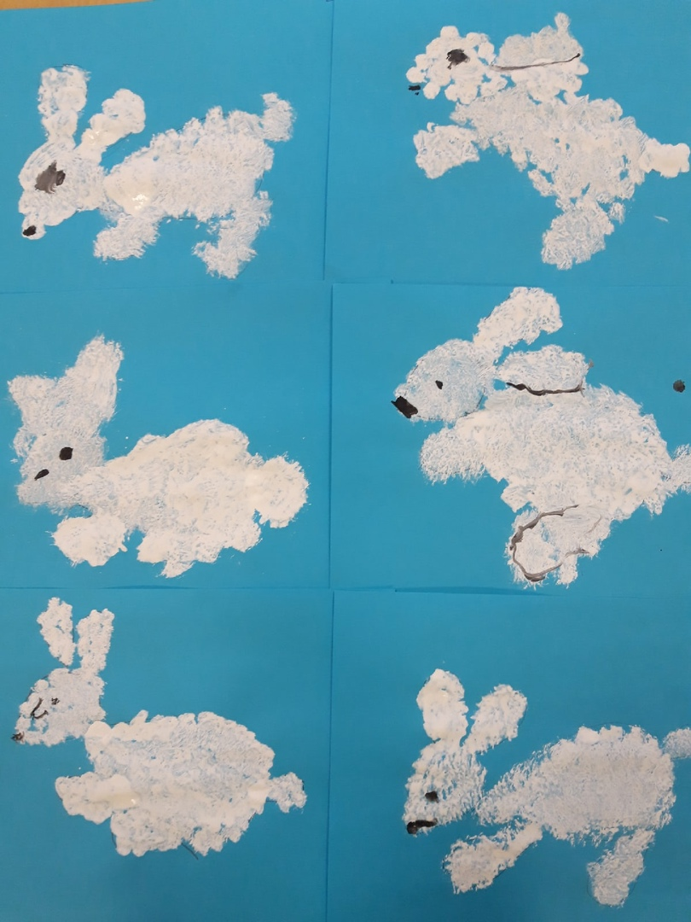

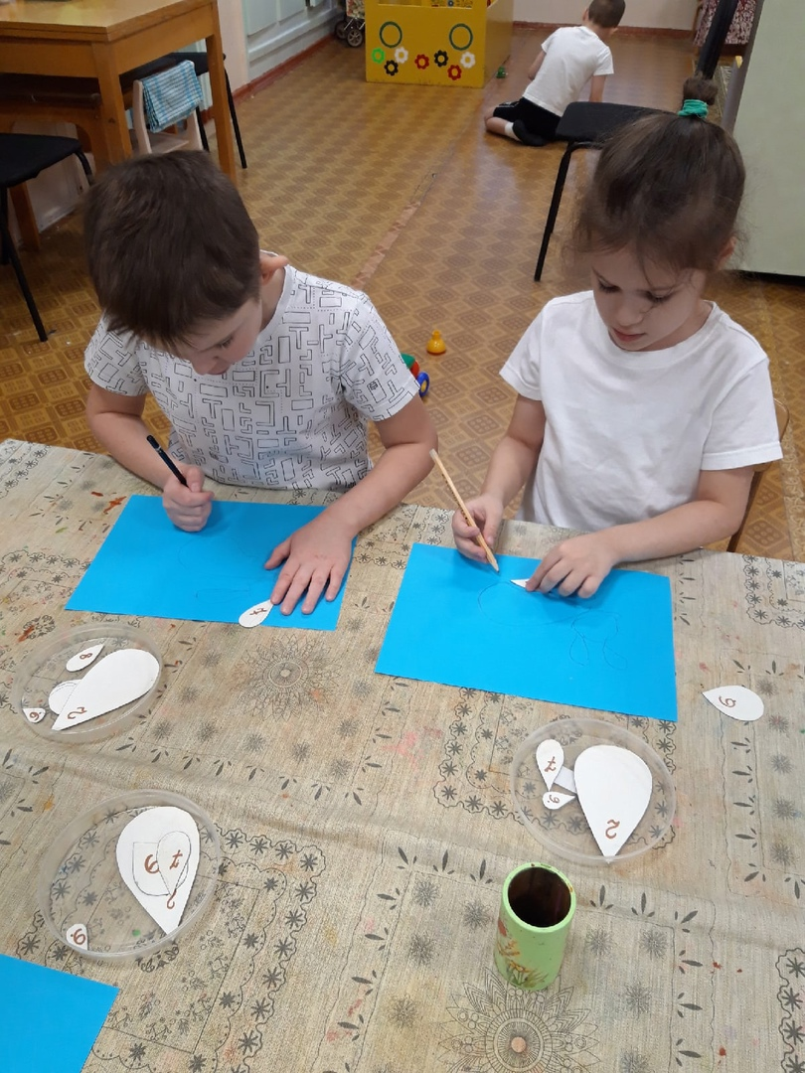

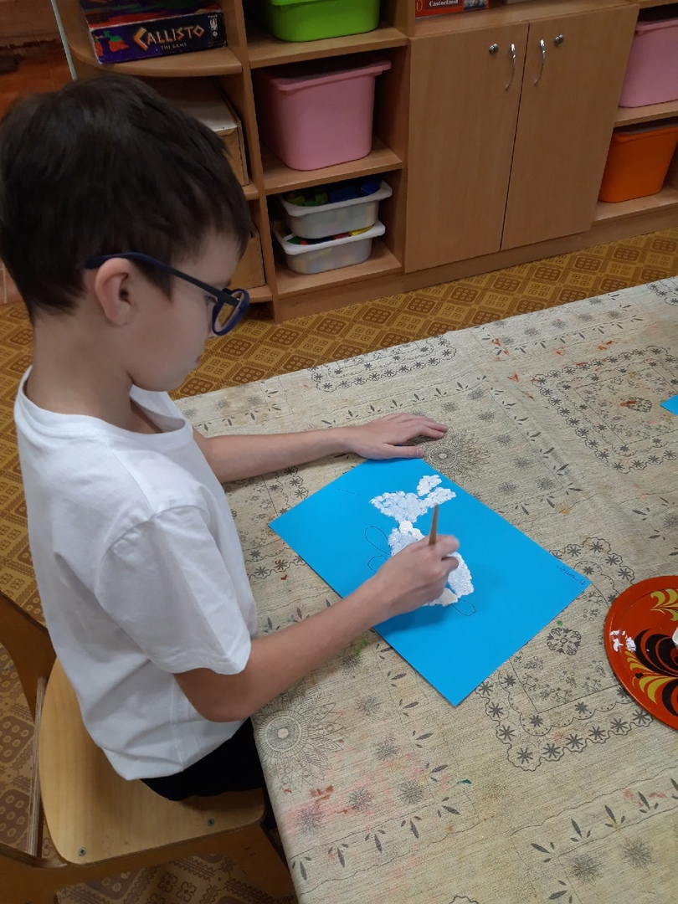

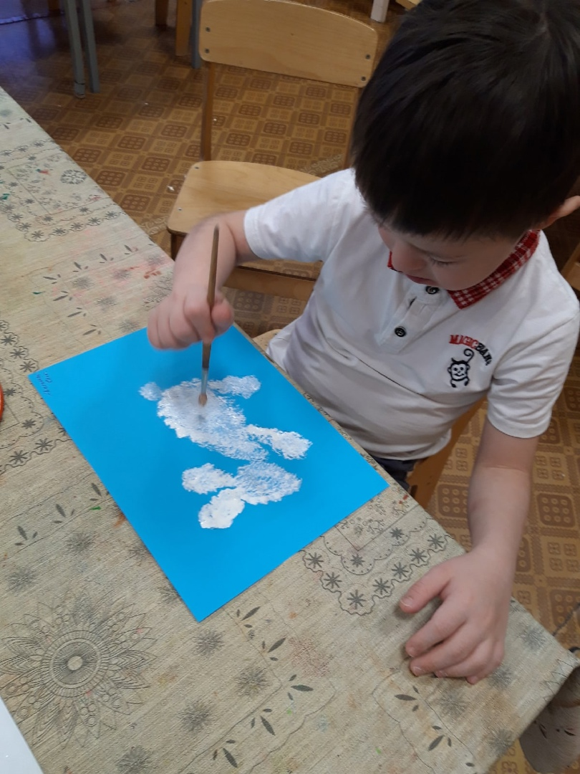

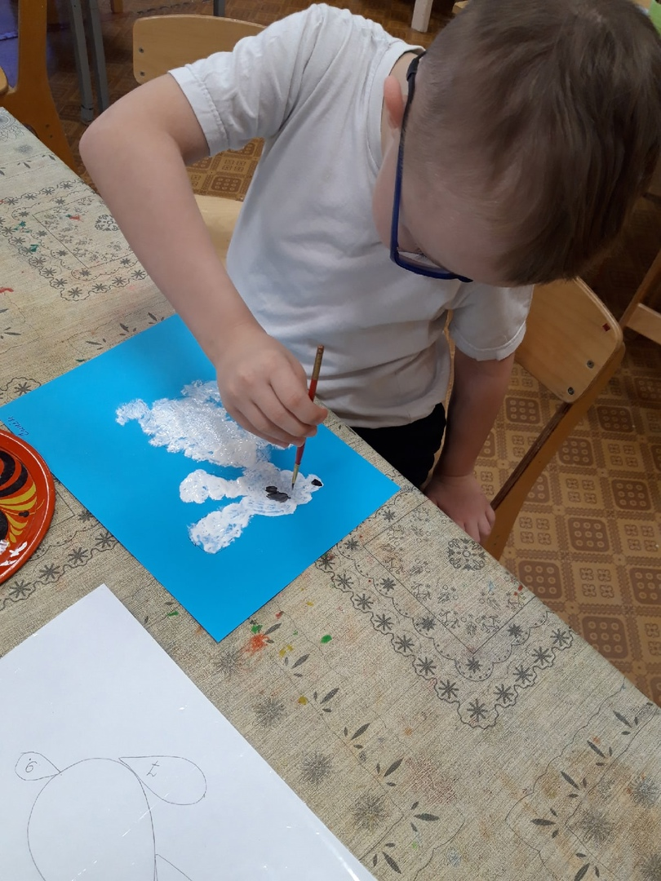

Аппликация: «Медвежонок»
Цель: познакомить с возможностью создания образа животного на основе трафарета «капелька", формировать умение вырезать по контуру, совершенствовать технические умения в работе с ножницами, клеем.

Капля большая упала на куст.
Ветки тот час закряхтели.
Лес весь услышал под лапами хруст.
"Проснулся",- птицы пропели.
Коричневый мех, чернеют глаза,
Большой и такой неуклюжий.
Меда любитель, ульев гроза.
Зимою укутан он стужей.
К кустам он с малиной неспешно идет.
Деревья стали скрипеть.
Так кто же такой лесной богатырь? Ребята, это – Медведь.
(Конакова А.С.)

